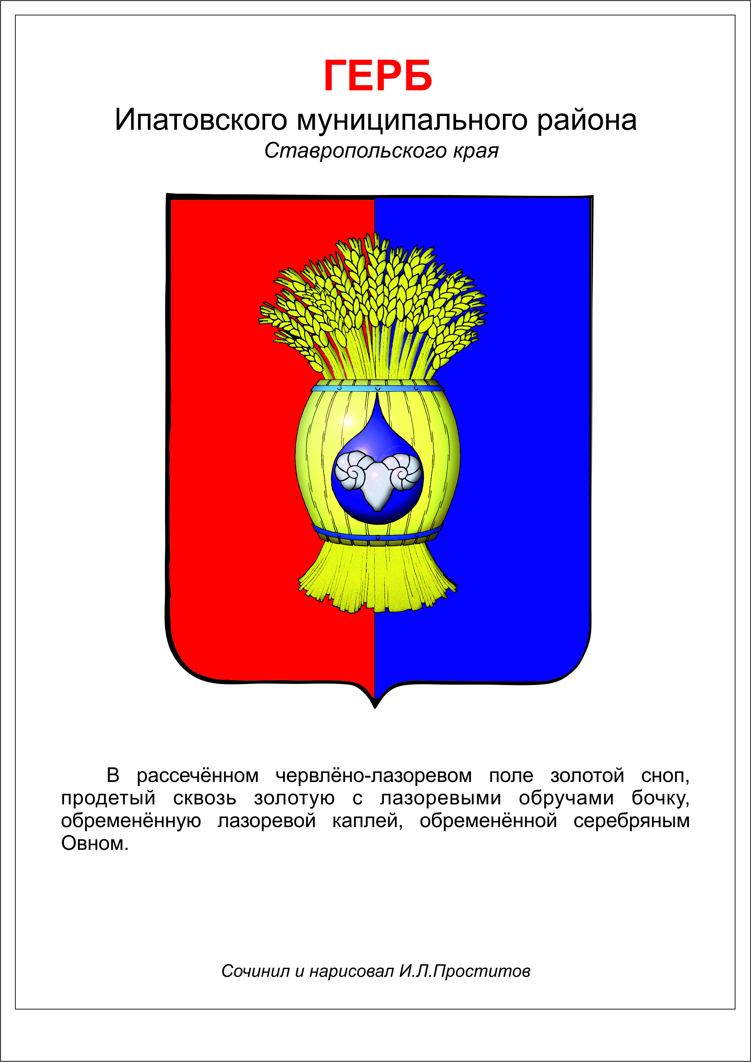

ДУМА ИПАТОВСКОГО МУНИЦИПАЛЬНОГО округа
СТАВРОПОЛЬСКОГО КРАЯ
ВТОРОГО СОЗЫВА
РЕШЕНИЕ

25 февраля 2025 г. г. Ипатово № 16

О ходе выполнения решения Думы Ипатовского муниципального округа Ставропольского края от 27 декабря 2023 г. № 170 «О полномочиях в сфере закупок товаров, работ, услуг» за 2024 год

В соответствии с Федеральным законом от 06 октября 2003г. № 131-ФЗ «Об общих принципах организации местного самоуправления в Российской Федерации», заслушав информацию администрации Ипатовского муниципального округа Ставропольского края о ходе выполнения полномочий в сфере закупок товаров, работ, услуг,
Дума Ипатовского муниципального округа Ставропольского края

РЕШИЛА:

1. Принять к сведению информацию администрации Ипатовского муниципального округа Ставропольского края о ходе выполнения решения Думы Ипатовского муниципального округа Ставропольского края от 27 декабря 2023 г. № 170 «О полномочиях в сфере закупок товаров, работ, услуг» за 2024 год (далее – информация), согласно приложению.

2. Администрации Ипатовского муниципального округа Ставропольского края продолжить работу, направленную на обеспечение муниципальных нужд в целях эффективного использования средств бюджета Ипатовского муниципального округа Ставропольского края, повышения эффективности, результативности осуществления закупок товаров, работ, услуг, обеспечения гласности и прозрачности осуществления таких закупок, предотвращения коррупции и других злоупотреблений в сфере таких закупок, в условиях частичной централизации функций по осуществлению закупок.

3. Информацию разместить на официальном сайте администрации Ипатовского муниципального округа Ставропольского края.

4. Настоящее решение вступает в силу со дня его принятия.

Председатель Думы
Ипатовского муниципального округа
Ставропольского края Л.К. Балаба

Приложение
к решению Думы Ипатовского
муниципального округа
Ставропольского края
от 25 февраля 2025 г. № 16

Информация,
о ходе выполнения решения Думы Ипатовского муниципального округа Ставропольского края от 27 декабря 2023 г. № 170 «О полномочиях в сфере закупок товаров, работ, услуг» за 2024 год

Согласно положений статьи 26 Федерального закона от 05 апреля 2013 г. № 44-ФЗ «О контрактной системе в сфере закупок товаров, работ, услуг для обеспечения государственных и муниципальных нужд» (далее – Федеральный закон № 44-ФЗ) в Ипатовском муниципальном округе Ставропольского края осуществлена частичная централизация закупок и полномочия на определение поставщиков (подрядчиков, исполнителей) для заказчиков возложены на администрацию Ипатовского муниципального округа Ставропольского края (далее - Уполномоченный орган).
В отчетном периоде Уполномоченный орган осуществлял полномочия по определению поставщиков (подрядчиков, исполнителей) для заказчиков, в соответствии с решением Думы Ипатовского муниципального округа Ставропольского края от 27 декабря 2023 г. №170 «О полномочиях в сфере закупок товаров, работ, услуг». Этим же решением утвержден Порядок взаимодействия заказчиков и органа, уполномоченного на определение поставщиков (подрядчиков, исполнителей) для заказчиков в Ипатовском муниципальном округе Ставропольского края (далее - Порядок). В соответствии с Порядком для определения поставщиков (подрядчиков, исполнителей) Уполномоченным органом создана комиссия по осуществлению централизованных закупок для обеспечения нужд заказчиков Ипатовского муниципального округа Ставропольского края. Осуществление закупок проводилось по заявкам заказчиков и согласно плану -графиков закупок. Закупки осуществлялись Уполномоченным органом с последующей передачей результатов осуществления закупки заказчикам для заключения контрактов (договоров).
Закупки для муниципальных нужд осуществлялись за счет следующих источников финансирования: средства бюджета Ипатовского муниципального округа Ставропольского края, средства бюджета Ставропольского края в бюджете Ипатовского муниципального округа Ставропольского края (субсидии, субвенции, передаваемые на выполнение отдельных государственных полномочий), средства дорожного фонда Ставропольского края (субсидии на капитальный ремонт и ремонт автомобильных дорог общего пользования местного значения), проекты поддержки местных инициатив.
В соответствии с Порядком в 2024 году Уполномоченным органом размещено 246 извещений о закупках на сумму 1007,3 млн. рублей, против 292 извещения за 2023 год на сумму 889,5 млн. рублей
За 2024 год, по сравнению с прошлым годом, наблюдается увеличение стоимостного объема размещенных извещений об осуществлении закупок на 11,7%, или на 117,8 млн. рублей.
Преобладающим способом определения поставщика (подрядчика, исполнителя) остается электронный аукцион, в 2024 году на закупки способом электронного аукциона приходится 64% в количественном выражении и 74% в денежном от всей суммы размещенных закупок.
На объявленные процедуры получено 443 заявки от участников закупок, тем самым среднее количество участников закупок на торгах, которые привели к заключению контракта, составило 2,2 (при минимальном показателе 2), против 2,8 за 2023 год. Отмечается снижение количества поданных заявок на одну закупочную процедуру по всем видам закупок, как при закупке товаров, так и при закупке работ и услуг.
Количество поданных заявок при закупке услуг составляет 2,0 на одну закупку (в 2023 году - 2,7), при закупке товаров 2,2 (в 2023 году - 2,8), закупки на выполнение работ – 2,2 (в 2022 году - 2,6).
При этом способ закупки электронный аукцион - подано 342 заявки участников, что составляет 2,4 на одну закупку, электронный запрос котировок - 92 заявки, или 1,7 на одну закупку, открытый электронный конкурс 2 заявки или 1 заявка на одну процедуру.
Сумма начальных (максимальных) цен контрактов (далее - НМЦК), указанных в извещениях о проведении закупок проведенных за 2024 год через уполномоченный орган конкурентными способами составила 1007,3 млн. рублей, против 889,6 млн. рублей за 2023 год.
Закупки признаны несостоявшимися и не привели к заключению контрактов в количестве 40 ед. с НМЦК 87,2 млн. рублей в виду отсутствия заявок от участников.
По 206 процедурам Уполномоченным органом отобраны поставщики (подрядчики, исполнители) с которыми муниципальные заказчики заключили контракты. Общий объем заключенных контрактов заказчиками Ипатовского муниципального округа Ставропольского края по конкурентным закупкам составил 879,3 млн. рублей, увеличение по сравнению с 2023 годом на 189,8 млн. рублей. При этом более 80 % от общей стоимости закупок составляют контракты, заключенные со Ставропольскими поставщиками (подрядчиками, исполнителями).
Условная экономия от проведения конкурентных процедур составила 40,7 млн. рублей, что составляет 4,4 % от НМЦК состоявшихся процедур. Условная экономия снижена в процентном отношении по сравнению с 2023 годом, что обусловлено снижением количества поданных заявок на одну объявленную процедуру (2,2 в 2024 году против 2,8 за 2023 год).
Количество состоявшихся процедур (в результате рассмотрения заявок допущено 2 и более заявок) – 104 закупки (50,5 % от общего количества завершенных конкурентных закупок) с суммарным значением НМЦК 258,5 млн. рублей (28,1%).
Количество несостоявшихся процедур, которые привели к заключению контракта (в результате рассмотрения заявок допущена 1 заявка, подана одна заявка на участие) – 98 единиц (47,6 % от общего количества завершенных конкурентных закупок) с суммарным значением НМЦК 660,6 млн. рублей (71,8 %). Доля состоявшихся конкурентных процедур в 2024 году в суммовом выражении снижена в сравнении с предыдущим годом на 26 процентных пунктов, что также характерно при снижении количества поданных заявок на одну объявленную процедуру.
Наибольшее количество несостоявшихся процедур наблюдается по ремонтам дорог, уборке территории, поставка ГСМ.
Направление расходов средств по видам работы, товары, услуги в 2024 году не претерпело существенных изменений по сравнению с предыдущим годом. Наибольшая сумма расходов направлена на выполнение работ – заключен 101 контракт 842,5 млн. рублей, что составляет 95,8 % от всей суммы заключенных контрактов. На закупку товаров – 17,0 млн. рублей (1,9 %), на закупку услуг – 19,8 млн. рублей (2,3 %).
В соответствии с требованиями статьи 30 Федерального закона № 44-ФЗ при осуществлении закупок конкурентными способами заказчиками устанавливаются ограничения в отношении участников закупок, которыми могут быть только субъекты малого предпринимательства, социально ориентированные некоммерческие организации. За 2024 год объявлено 185 закупок с установленным ограничением, 154 закупки привели к заключению контрактов на сумму 204,2 млн. рублей, что составляет 23,2 % от всей суммы заключенных контрактов, против 212 контрактов на сумму 277,3 млн.рублей (40,2 %) в 2023 году. Кроме того, заказчиками в 2024 году заключено 12 контрактов на сумму 589,6 млн. рублей с условием привлечения к исполнению контрактов субъектов малого предпринимательства, социально ориентированных некоммерческих организаций в объеме 25 (30)% цены контракта.
Таким образом, в целом заказчиками муниципального округа норма размещения у СМП и СОНКО, предусмотренная законодательством (25%), выполняется.
Из всех заключенных контрактов в 2024 году доля контрактов, заключенных с субъектами малого предпринимательства, осуществляющими деятельность на территории Ипатовского муниципального округа Ставропольского края составила 16,2% (заключен 51 контракт на сумму более 143 млн. рублей), против 169,9 млн. рублей в 2023 году.
В результате осуществления комплекса мер, реализуемых после заключения контракта и направленных на достижение целей осуществления закупки путем взаимодействия с поставщиком (подрядчиком, исполнителем) в соответствии с гражданским законодательством и Федеральным законом № 44-ФЗ при исполнении, изменении, расторжении контракта, и применении мер ответственности и совершении иных действий в случае нарушения поставщиком (подрядчиком, исполнителем) условий контракта заказчиками начислены пени (штрафы). В бюджет поступило 0,9 млн. рублей (в 2023 году - 0,8 млн. рублей).
В целях предотвращения неэффективного расходования средств при осуществлении закупок товаров, работ, услуг для обеспечения муниципальных нужд Ипатовского муниципального округа Ставропольского края, на стадии подготовки к закупке отдельных видов товаров, работ, услуг осуществляет работу комиссия по повышению эффективности осуществления закупок товаров, работ, услуг для обеспечения муниципальных нужд Ипатовского муниципального округа Ставропольского края (далее - Комиссия). На заседаниях Комиссии рассматриваются планируемые закупки на сумму свыше 5 миллионов рублей. В 2024 году проведено 12 заседаний Комиссии, принятые решения размещены на официальном сайте администрации Ипатовского муниципального округа Ставропольского края.

Глава
Ипатовского муниципального округа
Ставропольского края В.Н. Шейкина

